Реферат

по дисциплине: Лёгкая атлетика с методикой преподавания

тема:

Многолетняя поэтапная подготовка легкоатлета

2009

План

1. Основы поэтапной подготовки

2. Этапы многолетней подготовки

2.1 Этап предварительной подготовки

2.2 Этап начальной спортивной специализации

2.3 Этап углубленной тренировки

2.4 Этап спортивного совершенствования

2.5 Этап спортивного долголетия

Список литературы

## 1. Основы поэтапной подготовки

Достижение высоких спортивных результатов возможно лишь при настойчивых и рационально организованных тренировках спортсмена в течение ряда лет. Структура многолетних тренировок обуславливается многими факторами. В их числе: среднее количество лет регулярных тренировок, необходимое для достижения наивысших результатов; оптимальные возрастные границы, в которых обычно наиболее полно раскрываются способности спортсмена и достигаются наивысшие результаты; индивидуальные особенности спортсмена и темпы роста его спортивного мастерства; возраст начала спортивных занятий, а также возраст, когда он приступил к специальным тренировкам.

Для рационального планирования многолетней подготовки важным является точное установление оптимальных возрастных границ, в которых обычно демонстрируются наивысшие спортивные достижения.

Обычно выделяют три возрастные зоны спортивных успехов в процессе многолетней подготовки:

1) зона первых больших успехов;

2) зона оптимальных возможностей;

3) зона высоких результатов. В таблице 1 представлены возрастные границы зон спортивных достижений в различных видах легкой атлетики.

Оптимальные возрастные границы для наивысших достижений в большинстве видов легкой атлетики достаточно стабильны, на них не оказывает серьезного влияния ни система отбора и тренировок, ни время начала занятий, ни другие факторы. Зная возраст ученика и пользуясь данными таблицы, можно определить то количество лет, которое он может затратить на пути к мастерству. Обычно путь от новичка до мастера спорта международного класса занимает 8-10 лет. При этом надо учитывать, что в зависимости от индивидуальных особенностей спортсмена, условий его жизни и режима тренировок могут быть и некоторые отклонения от представленных в таблице возрастных зон. У женщин путь к достижению высокого спортивного мастерства обычно короче, чем у мужчин. Спринтеры и прыгуны проходят более короткий путь подготовки к вершинам мастерства, чем стайеры и ходоки. Способные спортсмены достигают первых больших успехов в большинстве случаев через 4 - 6 лет после начала занятий.

Таблица 1.

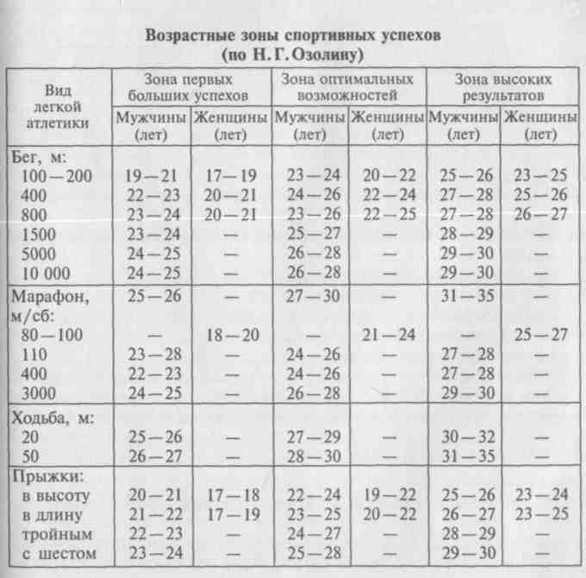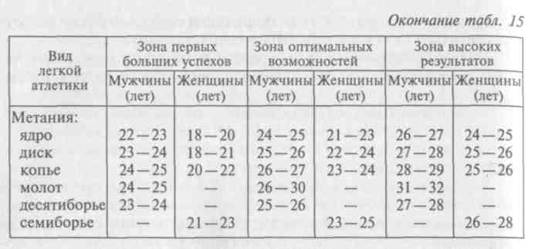

## 2. Этапы многолетней подготовки

Многолетняя спортивная подготовка может быть подразделена на этапы:

предварительной подготовки;

начальной спортивной специализации;

углубленной тренировки в избранном виде спорта;

спортивного совершенствования;

спортивного долголетия.

Между этапами многолетней подготовки нет четких границ, их продолжительность может в определенной мере варьироваться, прежде всего, в силу индивидуальных особенностей спортсмена, а также структуры и содержания учебно-тренировочного процесса. Не существует четких различий и в методике подготовки легкоатлетов на смежных этапах многолетней подготовки. Например, методика тренировок во второй половине этапа углубленной тренировки имеет много общего как в постановке задач, так и в составе, объеме и соотношении средств, применяемых в первой половине этапа спортивного совершенствования и т.д.

Процесс многолетней подготовки спортсмена должен осуществляться на основных методических положениях:

Преемственность задач, средств и методов тренировки детей, подростков, юношей, девушек, юниоров, мужчин и женщин.

Постепенный рост объема средств общей и специальной физической подготовки, соотношения между которыми из года в год изменяются в пользу последних, доводя до минимума удельный вес объема ОФП.

Непрерывное совершенствование в спортивной технике. На первом этапе обучения главная задача - овладение основами рациональной спортивной техники. На других этапах - "шлифовка" отдельных деталей техники, достижение высокой степени координации движений.

Правильное планирование тренировочных и соревновательных нагрузок, предусматривающее поступательное и постепенное увеличение их объема и интенсивности, так, чтобы каждый период начинался и завершался на более высоком уровне, чем соответствующий период предыдущего года. Тем самым обеспечивать преемственность нагрузок из года в год и их повышение на протяжении ряда лет.

Строгое соблюдение принципа постепенного возрастания тренировочных и соревновательных нагрузок в процессе многолетней подготовки спортсменов. Подготовленность спортсмена будет улучшаться лишь в том случае, если нагрузки на всех этапах многолетней подготовки будут полностью соответствовать возрастным и индивидуальным функциональным возможностям организма спортсмена и будут направлены на совершенствование адаптации (приспосабливаемости) организма спортсмена к выполнению физических упражнений различной продолжительности и интенсивности.

Педагогическое воздействие на развитие физических качеств должно способствовать полному проявлению тех из них, рост которых значительно выражен на той или иной ступени развития, в наиболее благоприятные возрастные периоды. Следует противодействовать узкой специализации в развитии физических качеств на различных этапах подготовки, устранять отклонения в нормальном физическом развитии и в становлении двигательных навыков.

На основе теоретических и экспериментальных исследований разработаны модели построения многолетней подготовки в различных видах легкой атлетики, которые включают в себя следующие компоненты:

этапы многолетней подготовки;

возраст спортсменов на этом этапе;

основные задачи подготовки;

основные средства и методы тренировки;

допустимые тренировочные и соревновательные нагрузки;

примерные контрольные нормативы.

## 2.1 Этап предварительной подготовки

Этап предварительной подготовки легкоатлета приходится на средний школьный возраст (10-13 лет). В процессе воспитания новых спортсменов решаются следующие основные задачи: укрепление здоровья, всестороннее физическое развитие, обучение различным физическим упражнениям, привитие интереса к занятиям физкультурой и спортом.

Большое внимание следует уделять воспитанию активной жизненной позиции детей, формированию у них должных норм общественного поведения, осознанного отношения к занятиям физическими упражнениями, способности соизмерять свои возможности с требованиями общества. К концу этого этапа дети обычно начинают проявлять устойчивый интерес к своей спортивной специализации. В это время осуществляется отбор детей в спортивные школы.

Подготовка юных спортсменов должна характеризоваться разнообразием средств и методов тренировки, широким использованием упражнений из различных видов спорта и подвижных игр, применением игрового метода и урочных форм занятий. На этом этапе не должны планироваться занятия со значительными физическими и психическими нагрузками.

В области технического совершенствования следует ориентироваться на необходимость освоения самых разнообразных технических элементов в различных видах спорта - плавании, гребле, ходьбе на лыжах, катании на коньках, спортивных играх, гимнастике и т.д., создавая своеобразную "школу движений". В это время у юного спортсмена закладывается разносторонняя техническая основа для дальнейшего совершенствования в своем виде специализации. Это положение распространяется и на следующий этап многолетней подготовки, однако особенно строго оно должно учитываться на этапе предварительной спортивной подготовки.

Тренировочные занятия проводятся не чаще 2 - 3 раз в неделю по 30 - 60 мин. Они должны органично сочетаться с уроками физической культуры в школе и носить преимущественно игровой характер. Годовой объем нагрузок у юных спортсменов невелик - 100-150 ч, а с учетом уроков физкультуры в школе может достигать 200 - 250 ч в год.

## 2.2 Этап начальной спортивной специализации

*Этап начальной спортивной специализации* обычно охватывает первые годы пребывания занимающихся в спортивной школе (13 - 15 лет). Основные задачи на этом этапе тренировки: разностороннее развитие физических возможностей организма; устранение недостатков физической подготовленности; освоение разнообразных двигательных навыков (в том числе соответствующих специфике будущей спортивной специализации); создание благоприятных условий для углубленной специальной спортивной подготовки. Особое внимание следует уделять формированию устойчивого интереса юного спортсмена к целенаправленной многолетней спортивной подготовке.

Многочисленными исследованиями доказано, что на начальном этапе занятий спортом наибольший эффект дают разносторонние тренировки. Поэтому на занятиях с подростками наряду с обучением спортивной технике необходимо развивать физические качества, применяя разнообразные средства и методы физического воспитания.

Физическая подготовка на этом этапе при небольшом объеме специальных упражнений более благоприятна для последующего спортивного совершенствования. Чрезмерное увлечение узкоспециализированными упражнениями приводит к преждевременной стабилизации спортивных результатов на других этапах тренировки. Поэтому техническое совершенствование на этом этапе должно строиться на разнообразном материале для избранного вида специализации. В результате спортсмен должен достаточно хорошо овладеть техникой многих специально-подготовительных упражнений с тем, чтобы сформировать у себя способности к быстрому освоению техники избранного вида легкой атлетики, соответствующей его морфологическим и функциональным возможностям. Такой подход обеспечивает в дальнейшем умение варьировать основными параметрами технического мастерства в зависимости от условий конкретных соревнований и функционального состояния спортсмена. Тренировочные занятия в зависимости от вида легкой атлетики проводятся 3 - 5 раз в неделю по 60 - 90 мин. Суммарный объем годовой нагрузки достигает 200 - 250 ч, а с учетом уроков физкультуры - 400 ч. При планировании отдельных занятий основное место, как и на первом этапе многолетнего совершенствования, занимают уроки комплексной направленности. Занятия же избирательной направленности должны составлять всего 20 - 25% от общего количества, а занятия с большими нагрузками должны проводиться не чаще одного раза в неделю.

Учитывая высокий естественный темп роста физических способностей, на этом этапе нецелесообразно широко использовать остро воздействующие тренировочные средства: комплексы упражнений с высокой интенсивностью и непродолжительными паузами, тренировочные занятия с большими нагрузками, ответственные соревнования и т.п.

## 2.3 Этап углубленной тренировки

*Этап углубленной тренировки* в избранном виде легкой атлетики направлен на создание всех необходимых предпосылок для исключительно напряженной подготовки с целью максимальной реализации индивидуальных возможностей. Это требует прежде всего целенаправленной работы по формированию прочного фундамента специальной подготовленности и устойчивой мотивации достижения высоких результатов. Этот этап приходится, в большинстве видов легкой атлетики, на период окончания обучения в школе и соответствует возрасту 16 - 20 лет.

В начале этапа применяется в основном еще общая подготовка, где широко используются элементы различных видов спорта, а к концу этапа она становится более специализированная. Здесь обычно определяется предмет будущей узкой специализации, при этом спортсмены приходят к ней через тренировку в смежных дисциплинах. Например, будущие марафонцы вначале часто специализируются в беге на средние дистанции, прыгуны тройным прыжком - в спринтерском беге или прыжках в длину и т.д.

На этом этапе важно выбрать такую меру тренировочных и соревновательных нагрузок, чтобы, с одной стороны, создать предпосылки для начальной реализации индивидуальных возможностей, а с другой - оставить значительные резервы для усложнения тренировочного процесса и соревновательной практики.

Удельный вес специальной физической, технической и тактической подготовки значительно увеличивается благодаря увеличению времени, отводимого на специальную подготовку, за счет увеличения количества занятий избирательной направленности. Занятия комплексной направленности широко применяются в начале подготовительного периода. Среднее процентное соотношение занятий комплексной и избирательной направленности примерно 40-60, а доля занятий с большими и значительными нагрузками на этом этапе достигает 50 - 60% от общего объема тренировочных средств.

Тренировочные занятия в неделю могут доходить в этот период до 6 - 10 раз по 1,5 - 3 ч в день, составляя годовой объем до 550 - 800 ч. Количество соревнований достигает 13 - 18. Минимальные величины относятся к специалистам бега на короткие дистанции и в прыжках, а максимальные - к бегунам на средние и длинные дистанции.

Таким образом, все специфические закономерности спортивной тренировки на этапе спортивного совершенствования проявляются весьма заметно. Тренировочный процесс приобретает выраженные черты углубленной спортивной специализации.

## 2.4 Этап спортивного совершенствования

*Этап спортивного совершенствования* предполагает достижение максимальных результатов в номерах программы, изображенных для углубленной специализации. Он начинается с 18 - 20 лет и длится 8 - 10 лет. Основная задача этапа - максимальное использование тренировочных средств, способных вызвать бурное протекание адаптационных процессов. В связи с этим увеличивается доля специальных упражнений в общем объеме тренировочной нагрузки, а также соревновательная практика. Максимума достигают суммарные величины объема и интенсивности тренировочной работы, резко возрастает объем специальной психологической, тактической и интегральной подготовки.

Число занятий в неделю может достигать 15 - 20 и более. Затраты времени на тренировочную деятельность в год доходят до 1000 - 1500 ч в зависимости от специализации. Количество соревнований в годичном цикле у легкоатлетов различной квалификации колеблется от 10 - 15 в многоборье до 25 - 30 в прыжках и метаниях; от 5 - 10 у марафонцев и ходоков до 30 - 40 у бегунов на средние дистанции.

На этом этапе очень важным моментом является обеспечение условий, при которых период максимальной предрасположенности спортсмена к достижению наивысших результатов совпадает с периодом самых интенсивных и сложных в координационном отношении тренировочных нагрузок. При таком совпадении спортсмену удается добиться максимально возможных результатов в оптимальное время; в противном случае они оказываются значительно ниже.

Продолжительность и особенности подготовки к внешним достижениям во многом зависят от специфики формирования спортивного мастерства в том или ином виде легкой атлетики у мужчин и женщин. Так, мужчинам, специализирующимся в беге на короткие дистанции, потребуется не менее 3 - 4 лет напряженной тренировки, чтобы пройти путь от мастера спорта до первых побед на международной арене, а женщинам - 2 - 3 года. Специалисты в прыжках добиваются успехов на мировой арене в возрасте 22 - 24 лет, а скороходы и метатели молота - в возрасте 27 - 30 лет. Особенно долог путь к высшему спортивному мастерству у многоборцев и марафонцев, хотя бывают и исключения.

## 2.5 Этап спортивного долголетия

*Этап спортивного долголетия* направлен на сохранение достижений и характеризуется сугубо индивидуальным подходом к легкоатлетам. Большой тренировочный опыт спортсмена помогает на этом этапе всесторонне изучить присущие ему особенности, сильные и слабые стороны подготовленности, выявлять наиболее эффективные средства и методы подготовки, варианты планирования тренировочных нагрузок. Все это дает возможность повысить эффективность и качество тренировочного процесса и благодаря этому поддержать уровень спортивных достижений.

С другой стороны, жизненное уменьшение функционального потенциала организма и его адаптационных возможностей, обусловленное как естественными возрастными изменениями систем и органов, так и исключительно высоким уровнем нагрузок на предыдущем этапе многолетней подготовки, часто не позволяет не только увеличить нагрузки, но и удержать их на ранее доступном уровне. Это требует изыскания индивидуальных резервов роста спортивного мастерства, способных нейтрализовать указанные отрицательные факторы.

Для этапа спортивного долголетия характерно стремление поддержать ранее достигнутый уровень функциональных возможностей основных систем организма при прежнем или даже меньшем объеме тренировочной работы; дальнейшее совершенствование технического мастерства; повышение психологической готовности к соревнованиям. Одним из важнейших факторов сохранения спортивных достижений выступает тактическая зрелость, зависящая от соревновательного опыта спортсмена.

На этапе сохранения достижений, как никогда ранее, следует изменять средства и методы тренировки; применять комплекс упражнений, не использовавшийся ранее; новые тренажерные устройства; неспецифические средства, стимулирующие работоспособность и эффективность выполнения двигательных действий. Решению этой задачи могут способствовать существенные колебания тренировочных нагрузок. Например, на фоне общего уменьшения объема работы в годичном цикле эффективным может оказаться планирование "ударных" малых и средних тренировочных циклов с исключительно высокой нагрузкой.

Продолжительность этапа спортивного долголетия, а некоторые выдающиеся легкоатлеты добиваются успехов в возрасте далеко за 30 лет, находятся в зависимости от интереса, мотивации и здоровья спортсмена. В современном спорте есть возможность каждому участвовать в соревнованиях до глубокой старости. Организаторами таких соревнований выступают национальные и международные федерации ветеранов легкой атлетики. Под эгидой этих организаций проходят чемпионаты страны, Европы и мира для ветеранов-легкоатлетов в возрасте от 30 лет и старше, регистрируются рекорды во всех видах легкой атлетики по возрастным группам: 30 - 34 года, 35 - 39 лет, 40-44 года и т.д.

## Список литературы

1. Бондарчук А.П. Тренировка легкоатлета. - Киев, 1986.
2. Верхошанский Ю.В. Программирование и организация тренировочного процесса. - М., 1985.
3. Гогін О.В. Легка атлетика: Курс лекцій /Харк. держ. пед. ун-т ім. Г.С. Сковороди. - Харків: "ОВС", 2001. - 112 с.
4. Легкая атлетика / А.Н. Макаров, В.З. Сирис, В.П. Теннов. - М., 1987.
5. Легкая атлетика / Под ред. Н.Г. Озолина, В.И. Воронкина, Ю.Н. Примакова. - М., 1989.
6. Легкая атлетика: Учеб. пособие для студ. высш. пед. учеб. заведений / А.И. Жилкин, В.С. Кузьмин, Е.В. Сидорчук. - М.: Издательский центр "Академия", 2003. - 464 с.
7. Легкая атлетика в школе / Ж.К. Холодов, В.С. Кузнецов, Г.А. Колодницкий. - М., 1993.
8. Матвеев Л.П. Общая теория спорта. - М., 1997.
9. Матвеев Л.П. Основы общей теории спорта и системы подготовки спортсменов. - Киев, 1999.
10. Платонов В.Н. Теория и методика спортивной тренировки. - Киев, 1984.